La maison qui rend fou

« Comment savez-vous que je suis folle ? demanda Alice. Il faut croire que vous l'êtes, répondit le Chat ; sinon, vous ne seriez pas venue ici ».
Citation tirée de Alice au pays des merveilles, écrit par Lewis Carroll.

Bienvenue dans notre humble demeure. Vous vous demandez sûrement comment vous êtes-vous retrouvé dans cette situation : seul et enfermé dans une pièce, vraisemblablement dans un immeuble si l'on note la présence de l'ascenseur. Vous êtes situé dans un endroit particulier : la maison qui rend fou (ou en l’occurrence un immeuble). Les raisons de votre présence sont nimbées de mystères (et le resteront), il n'existe à priori aucune sortie. De plus cet établissement possède une particularité : en effet plus les personnes passent du temps dans cet immeuble plus ils deviennent fou. Une fois ce détail insignifiant écarté je peux vous proposer de profiter de tous les éléments mis à disposition dans notre établissement, tout cela par des moyens très simples :

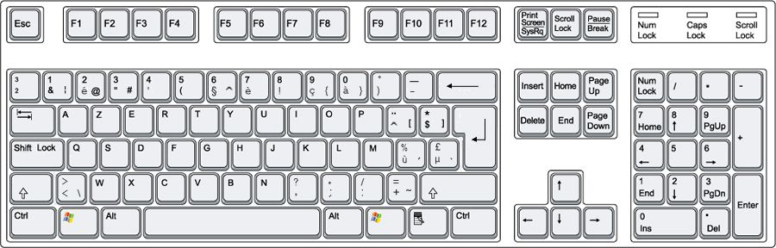
1
2
4
3
5
- 1 : pas latéral gauche
- 2 : avancer
- 3 : reculer
- 4 : pas latéral droite
- 5 : interactions avec le décor ou personnages non-jouables

Une petite soif ? Prenez donc une verre d'eau à la fontaine. Et surtout ne soyez pas timide ! Nos collaborateurs ont toujours un visage rayonnant et avenant, alors n'hésitez pas à discuter avec eux.
Il est possible, comme cela à été le cas avec beaucoup de visiteurs, que vous ne souhaitiez pas rallonger votre séjour parmi nous …
Malgré la forte peine que je pourrais ressentir je pourrais vous indiquer un moyen de partir, il vous suffit simplement de trouver le laisser passer A38 qui vous permettra, par le biais de l'ascenseur de trouver la sortie.
Mais cela n'est pas une chose aisée. Il vous faudra vous-même trouver des indices qui mèneront sur la bonne piste. Encore une fois je vous encourage à discuter avec nos employés pour tout renseignements. Il est possible que certains collaborateurs ne vous aident qu'à une condition : satisfaire leurs besoins. Vous remarquerez que certains étages ne sont pas accessibles au début, essayez donc de satisfaire les besoins des collaborateurs et alors (peut-être) ils seront ouvert (ne cherchez pas de logique à cela, je vous rappelle qu'il s'agit de la maison qui rend fou).

Un détails me revient subitement, si vous souhaitez nous quitter il vous faudra vous dépêcher car qui entre dans la maison qui rend fou n'en ressortira pas indemne. Par voie de conséquence je vous invite à vous dépêcher de trouver ce laisser-passer A38. La folie s'insinuera lentement dans votre cerveau et modifiera vos décisions. Si jamais vous ne trouviez pas le laisser-passer à temps alors … vous rejoindrez nos collaborateurs (eux-aussi ex-visiteurs comme vous).

La direction et moi-même vous souhaites de passer un agréable séjour.

Signé : Le roi

